**“*Meningkatan Motivasi Belajar Siswa Melalui Model Pembelajaran REACT di Kelas IV Sekolah Dasar”*.**

**SKRIPSI**

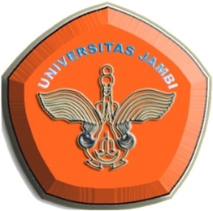

**OLEH:**

**Nur Hikmah**

**NIM A1D115052**

**PROGRAM STUDI PENDIDIKAN GURU SEKOLAH DASAR**

**JURUSAN ILMU PENDIDIKAN**

**FAKULTAS KEGURUAN DAN ILMU PENDIDIKAN**

**UNIVERSITAS JAMBI**

**2019**